Пример оформления рисунка 1

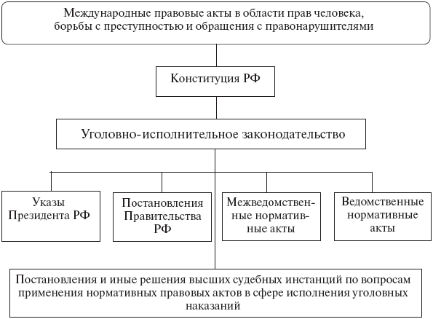
Рис. 2.– Источники (формы) уголовно-исполнительного права

Пример оформления рисунка 2

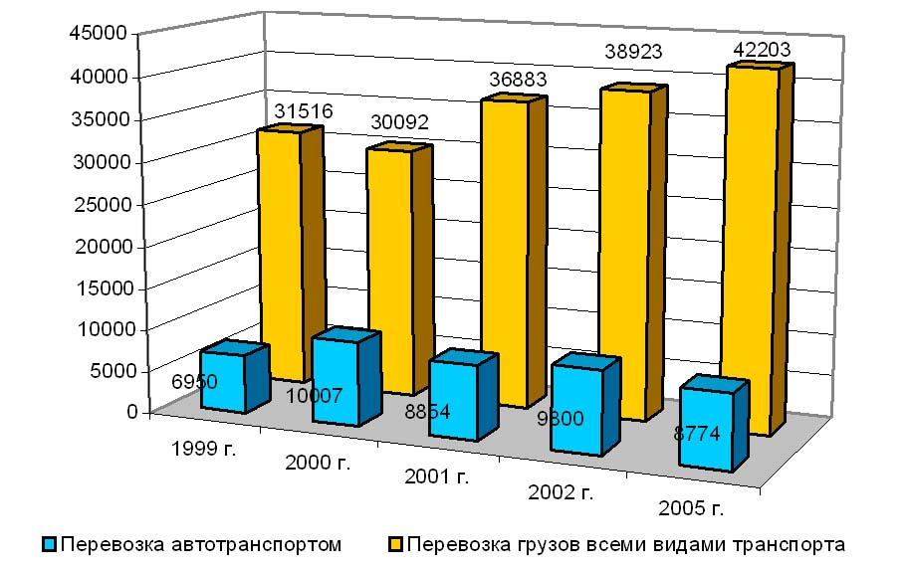
Рис. 11.– Общий объем перевозки грузов

